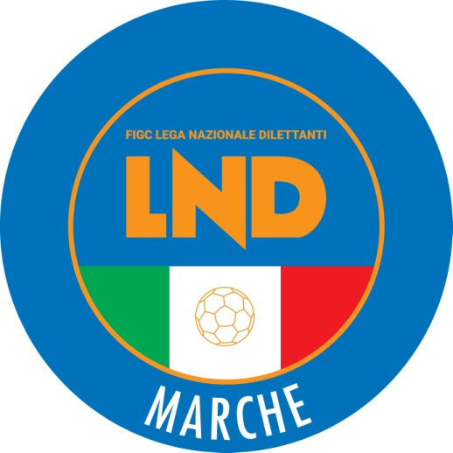 | Federazione Italiana Giuoco Calcio  Lega Nazionale Dilettanti  COMITATO REGIONALE MARCHE  Via Schiavoni, snc - 60131 ANCONA  CENTRALINO: 071 285601 - FAX: 071 28560403  sito internet: www.figcmarche.it  e-mail: crlnd.marche01@figc.it  pec: marche@pec.figcmarche.it
Stagione Sportiva 2022/2023

Comunicato Ufficiale N° 138 del 24/01/2023

SOMMARIO

SOMMARIO 1
COMUNICAZIONI DELLA F.I.G.C. 1
COMUNICAZIONI DELLA L.N.D. 1
COMUNICAZIONI DEL COMITATO REGIONALE 1
Modifiche al programma gare del 24-25/01/2023 2

COMUNICAZIONI DELLA F.I.G.C.

COMUNICAZIONI DELLA L.N.D.

COMUNICAZIONI DEL COMITATO REGIONALE

ATTIVITA’ DI RAPPRESENTATIVA

RAPPRESENTATIVA REGIONALE UNDER 17

Ad integrazione di quanto pubblicato nel Comunicato Ufficiale n° 132 del 18/01/2023, i sotto elencati
calciatori sono convocati per svolgere una seduta di allenamento come di seguito riportato:

MERCOLEDI’ 25/01/2023, ore 14:30
Campo “Gianluca Carotti” di VILLA MUSONE di RECANATI (Via Filippo Turati)
Inizio allenamento ore 15:00

ACCADEMIA GRANATA L.E. FRULLA Cristiano
ATLETICO GALLO NOBILI Cristian
MURAGLIA S.S.D. A R.L. CARNAROLI Diego

Dirigente Responsabile CAPRETTI Marco
Dirigente Accompagnatore BORRONI Mario, MENGHINI Lamberto
Staff Tecnico BALDARELLI Francesco, CENSI Antonio, GIANANGELI Franco, LOMBARDI Massimo
Medici MANTOVANI Paolo, MANZETTI Luigi, MONTESI Marco, STRONATI Stefano
Massaggiatori BARLOCCI Luigino, BIAGINI Michele, COTOLONI Attilio, ROMANO Alice
Responsabili Logistica MANCINELLI Anna Maria, PETRINI Giuseppe
Segretario TORRESI Alver

I calciatori e le calciatrici convocati debbono presentarsi muniti degli indumenti personali di gioco.
Si ricorda a tutte le Società che debbono rispondere alla mail che è stata loro inviata dall’indirizzo clubmarchelnd@gmail.com entro il termine previsto allegando alla stessa la copia del certificato di idoneità medico-sportiva di ogni calciatore/calciatrice convocato/a.

Modifiche al programma gare del 24-25/01/2023

CAMPIONATO PRIMA CATEGORIA

Causa presenza neve e visti gli accordi societari la gara CINGOLANA SAN FRANCESCO/SARNANO A.S.D., già fissata per mercoledì 25.01.2023 è rinviata a mercoledì 01.02.2023 ore 15,00.

CAMPIONATO JUNIORES UNDER 19 REGIONALI

Causa èresenza neve e visti gli accordi societari la gara CALCIO ATLETICO ASCOLI/MONTURANO CALCIO, gia fissata per martedì 24.01.2023 ore 16,00 è rinviata mercoledì 01.02.2023 ore 16,00.

Pubblicato in Ancona ed affisso all’albo del C.R. M. il 24/01/2023.

Il Segretario  (Angelo Castellana) | Il Presidente  (Ivo Panichi)

